东莞市海心沙环保热电厂取水泵、石灰浆泵、水环真空泵电机变频维修采购项目技术需求书

东莞市新东元环保投资有限公司
2026 年 9 月

一、项目基本信息
- 项目名称：东莞市海心沙环保热电厂取水泵、石灰浆泵、水环真空泵电机变频维修采购项目
- 建设单位：新东元环保投资有限公司
- 项目地点：海心沙岛垃圾焚烧厂区
- 项目对象：
A.取水泵房取水泵：1 台 55kW 电机（现有配电箱一个主电源开关400A、三个水泵电源开关160A，主电缆150mm²）
B.尾气处理配电间石灰浆泵：1 台 37kW 电机
C.低压配电间 #1、#2 水环真空泵：两台 45kW 电机
- 项目实施目的
现有泵组全部工频直启运行，存在能耗高、启动冲击电流大、流量压力调节精度低、电机泵体磨损快、运维成本高等问题。通过加装成套变频控制柜及备用开关回路，实现电机无级调速、中控远程监控、降低电耗、延长设备使用寿命，完善电机低频运行散热系统，统一电气备件规格便于后期运维。

二、总体技术需求

2.1整体改造范围需求

2.1.1取水泵
- 为一台取水泵电机配套独立成套变频控制柜，含柜体（除变频柜本身供电外，预留三个供电开关回路）、变频器、多功能电能计量表、全套低压控制元器件；
- 配套所有动力电缆、控制屏蔽信号电缆、冷却风机线缆采购、敷设、接线、接驳施工；
- 无自带冷却风机的电机配套独立强制冷却风机及供电控制回路；
- 变频器开关量、模拟量信号全部接入厂区化水处理间配电间现有和利时 DCS 系统，实现本地 + 远程双控制；

2.1.2石灰浆泵
- 为一台石灰浆泵电机配套独立成套变频控制柜，含柜体、变频器、多功能电能计量表、全套低压控制元器件；
- 配套所有动力电缆、控制屏蔽信号电缆、冷却风机线缆采购、敷设、接线、接驳施工；
- 无自带冷却风机的电机配套独立强制冷却风机及供电控制回路；
- 变频器开关量、模拟量信号全部接入烟气间现有和利时DCS系统，实现本地 + 远程双控制；

2.1.3水环真空泵
- 为两台水环真空泵电机配套成套变频控制柜，含柜体、变频器、全套低压控制元器件；
- 配套所有动力电缆、控制屏蔽信号电缆、敷设、接线、接驳施工；
- 变频器开关量、模拟量信号全部接入电子间现有和利时 DCS 系统，实现本地 + 远程双控制；

2.2整体改造性能目标需求
- 调速性能：泵组实现 0~50Hz 无级调速，可根据工艺需求精准调节流量、压力，降低系统综合用电能耗；
- 设备保护：消除工频启动大电流冲击，降低电机、泵体、管道机械损耗，减少设备故障频次；
- 控制模式：支持就地柜面手动控制 + DCS 中控远程控制双模式，切换稳定无扰动；
- 数据监控：电机运行状态、停机信号、故障报警、实时运行电流 4-20mA 模拟量全部上传 DCS，中控可实时监控；
- 散热保障：
- 55kW 取水泵配置独立冷却风机，与变频器联动启停，停机延时散热，保障低频长期运行电机温升达标；
- 37kW 石灰浆泵配置独立冷却风机，与变频器联动启停，停机延时散热，保障低频长期运行电机温升达标；
- 水环真空泵电机已配置独立冷却风机，与变频器联动启停，停机延时散热，保障低频长期运行电机温升达标；

三、设备技术需求
- 电机基础条件：
A.取水泵55kW电机无自带冷却风机，配套380V大型冷却风机，同步联动、停机延时散热。
B.石灰浆泵37kW 电机无自带冷却风机，配套380V 强制冷却风机，风机与变频器联动启停，停机延时散热。
C.水环真空泵45kW 电机自带冷却风机，无需额外加装散热风机。
- 变频器技术要求
具备过载、过流、过压、缺相、过热、短路保护功能；支持 4-20mA 模拟量给定、4-20mA 电流反馈、多路开关量输入输出。
- 远距离 DCS 信号/控制要求
取水泵信号/控制接入化水处理站和利时 DCS 柜；石灰浆泵信号/控制接入尾气处理配电间和利时 DCS 柜；水环真空泵信号/控制接入电子间和利时 DCS 柜；风机状态信号采用屏蔽线缆，全程屏蔽层单端接地，避免远距离动力线缆干扰。

四、电气控制与 DCS 系统技术需求

（一）本地就地控制需求
- 每台变频柜面板配置完整操作单元：本地 / 远程切换旋钮、启动按钮、停止按钮、5K 频率调节电位器、运行（绿）、停机（红）、故障（黄）指示灯；
- 就地模式下可独立完成电机启停、频率调节、故障复位、参数查看，满足设备检修、单机调试需求；
- 柜内低压回路集成短路、过载、缺相、漏电全套保护，故障时声光提示并切断输出。

（二）DCS 远程控制逻辑需求
- DCS 下发控制信号（开关量）：远程启动、远程停止；模拟量 4-20mA 频率给定（对应 0~50Hz）；
- 变频器上传 DCS 反馈信号：
开关量：设备运行状态、停机状态、综合故障报警；
模拟量：4-20mA 实时电机输出电流，用于中控负荷、能耗监控；
- 布线强制要求：动力电缆与信号屏蔽电缆分桥架、分线槽敷设，屏蔽电缆仅一端接地，杜绝模拟信号漂移、干扰失真。

（三）冷却风机控制逻辑需求
- 取水泵及石灰浆泵配套冷却风机（水环真空泵已配套冷却风机），变频器收到运行指令时风机同步启动；
- 变频器停机后风机延时运行散热，避免低频长时间运行电机过热；
- 风机故障信号上传 DCS，风机异常时中控产生报警提示。

五、设备材料采购技术需求
- 柜体类：全部 GGD 标准柜体，镀锌钢板厚度、喷涂颜色、门板加强结构严格执行方案参数，出厂前通电检验；配套柜内照明、门开关、散热风扇、设备铭牌、标识字牌；
- 变频器：提供原厂合格证、出厂检测报告；
- 低压电气元件：断路器、继电器、按钮、指示灯、接触器、电机保护器等全部选用原厂正品，提供产品质保文件；
- 线缆类
动力电缆：铜芯交联电缆；
控制电缆：铜芯软线；
信号电缆：屏蔽双绞线；
地线：多股接地线；提供阻燃合格证明；
- 辅材：铜直接端子、SC 线耳、接线端子排、导轨、零地排、汇流槽、绝缘胶带、扎带等全套安装辅材，匹配线缆规格；
- 冷却风机：圆筒式 380V 变频电机专用通风机，带防护外壳，运行无异常噪音、振动。

六、供货界限
6.1.详细供货及服务范围
6.1.1取水泵
响应人须向采购人提供取水泵全套变频调速成套系统，配套全部动力电缆、风机供电线缆、DCS屏蔽控制线缆、外置冷却风机、GGD变频柜体、变频器、全套低压电气元件；同步提供现场安装、线缆敷设接线、上电调试、DCS联调、72h 满负荷试运行、资料移交、人员培训、质保售后全流程一体化服务。每套变频系统独立成套、可单独稳定运行，本项目为总价包干，采购人不承担任何新增费用，供货与服务清单包含但不限于以下内容：
序号 | 产品名称 | 规格型号 | 品牌 | 数量 | 单位 | 备 注
1 | 电柜(室内) | 1200*600*1400+300底座，灰色 |  | 1 | 台 | 除变频柜本身供电外，增加一个主电源开关、预留三个供电开关回路，国标
2 | 变频器 | 55KW | ABB﹑西门子﹑施耐德﹑汇川﹑希望森兰﹑英威腾 | 1 | 台
3 | 断路器 |  | ABB/施耐德/西门子 | 1 | 个
4 | 断路器 |  | ABB/施耐德/西门子 | 3 | 个
5 | 断路器 |  | ABB/施耐德/西门子 | 1 | 个
6 | 中间继电器 |  |  | 4 | 套 | 国优
7 | 多功能电力仪表 | 带通讯功能 |  | 2 | 套 | 国优
8 | 电流互感器 |  |  | 3 | 个 | 国优
9 | 电流互感器 |  |  | 3 | 个 | 国优
10 | 温控开关 |  |  | 1 | 个 | 国优
11 | 冷却风机 |  |  | 1 | 套 | 国优
12 | 行程开关 |  |  | 1 | 个 | 国优
13 | 柜内辅材及线材 |  |  | 1 | 项 | 柜内照明、接线端子、零排与地排、散热风扇
14 | 人工组装费 |  |  | 1 | 项
15 | 控制及通讯电缆 |  |  | 100 | 米 | 满足现场实际需求
16 | 动力电缆 |  |  | 15 | 米 | 满足现场实际需求
17 | 现场人工费 |  |  | 1 | 项 | 变频器柜就位、放线、接线，冷却风机放线接线。DCS放线接线。
18 | 现场调试人工 |  |  | 1 | 项 | 变频器的参数调试，远程信号调试，配合需方热控专工调试DCS程序。
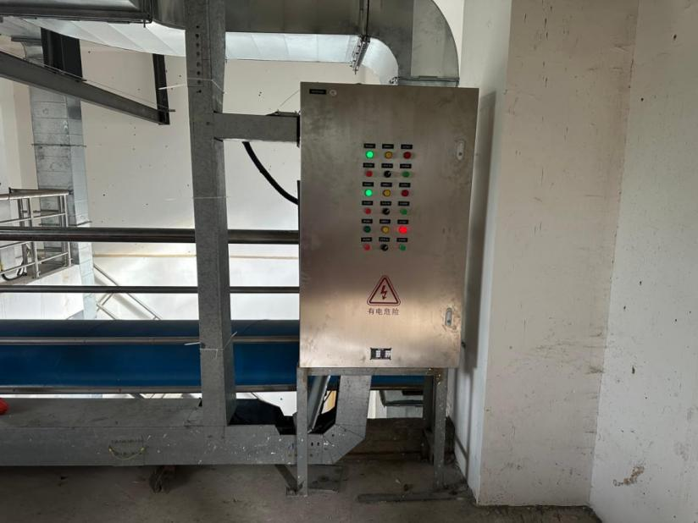
现场配电箱图片
6.1.2石灰浆泵
响应人须向采购人提供石灰浆泵全套变频调速成套系统，配套全部动力电缆、风机供电线缆、DCS 屏蔽控制线缆、外置冷却风机、GGD 变频柜体、变频器、全套低压电气元件；同步提供现场安装、线缆敷设接线、上电调试、DCS 联调、72h 满负荷试运行、资料移交、人员培训、质保售后全流程一体化服务。每套变频系统独立成套、可单独稳定运行，本项目为总价包干，采购人不承担任何新增费用，供货与服务清单包含但不限于以下内容：
序号 | 产品名称 | 规格型号 | 品牌 | 数量 | 单位 | 备 注
1 | 电柜(室内) | 800*1000*2200  ，灰色 |  | 1 | 台 | 国标
2 | 变频器 | 37KW | ABB﹑西门子﹑施耐德﹑汇川﹑希望森兰﹑英威腾 | 1 | 台
3 | 断路器 |  | ABB/施耐德/西门子 | 1 | 个
4 | 断路器 |  | ABB/施耐德/西门子 | 1 | 个
5 | 中间继电器 |  |  | 4 | 套 | 国优
6 | 多功能电力仪表 | 带通讯功能 |  | 1 | 套 | 国优
7 | 电流互感器 |  |  | 3 | 个 | 国优
8 | 温控开关 |  |  | 1 | 个 | 国优
9 | 散热风机 |  |  | 1 | 套 | 国优
10 | 行程开关 |  |  | 1 | 个 | 国优
11 | 柜内辅材及线材 |  |  | 1 | 项 | 柜内照明、接线端子、零排与地排、散热风扇
12 | 人工组装费 |  |  | 1 | 项
13 | 控制及通讯电缆 |  |  | 20 | 米 | 满足现场实际需求
14 | 动力电缆 |  |  | 15 | 米 | 满足现场实际需求
15 | 现场安装人工 |  |  | 1 | 项 | 变频器柜就位、放线、接线，冷却风机放线接线。DCS放线接线。
16 | 现场调试人工 |  |  | 1 | 项 | 变频器的参数调试，远程信号调试，配合需方热控专工调试DCS程序。
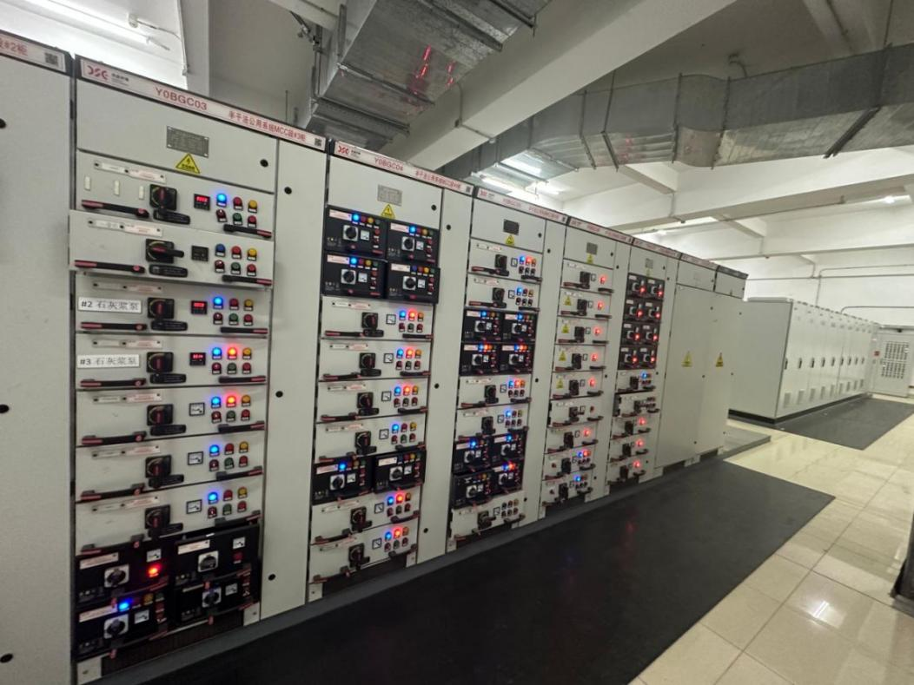
现场配电柜图片
6.1.3水环真空泵
响应人须向采购人提供两套真空泵全套变频调速成套系统，配套全部动力电缆、DCS 屏蔽控制线缆、GGD 变频柜体、变频器、全套低压电气元件；同步提供现场安装、线缆敷设接线、上电调试、DCS 联调、72h 满负荷试运行、资料移交、人员培训、质保售后全流程一体化服务。每套变频系统独立成套、可单独稳定运行，本项目为总价包干，采购人不承担任何新增费用，供货与服务清单包含但不限于以下内容（以下为一套系统清单，共计两套）：
序号 | 产品名称 | 规格型号 | 品牌 | 数量 | 单位 | 备 注
1 | 电柜(室内) | 800*1000*2200  ，灰色 |  | 1 | 台 | 国标
2 | 变频器 | 45KW | ABB﹑西门子﹑施耐德﹑汇川﹑希望森兰﹑英威腾 | 1 | 台
3 | 断路器 |  | ABB/施耐德/西门子 | 1 | 个
4 | 断路器 |  | ABB/施耐德/西门子 | 1 | 个
5 | 中间继电器 |  |  | 4 | 套 | 国优
6 | 多功能电力仪表 | 带通讯功能 |  | 1 | 套 | 国优
7 | 电流互感器 |  |  | 3 | 个 | 国优
8 | 温控开关 |  |  | 1 | 个 | 国优
9 | 行程开关 |  |  | 1 | 个 | 国优
10 | 柜内辅材及线材 |  |  | 1 | 项 | 柜内照明、接线端子、零排与地排、散热风扇
11 | 人工组装费 |  |  | 1 | 项
12 | 控制及通讯电缆 |  |  | 60 | 米 | 满足现场实际需求
13 | 动力电缆 |  |  | 40 | 米 | 满足现场实际需求
14 | 现场安装人工 |  |  | 1 | 项 | 变频器柜就位、放线、接线，冷却风机放线接线。DCS放线接线。
15 | 现场调试人工 |  |  | 1 | 项 | 两台变频器的参数调试，远程信号调试，配合需方热控专工调试DCS程序。
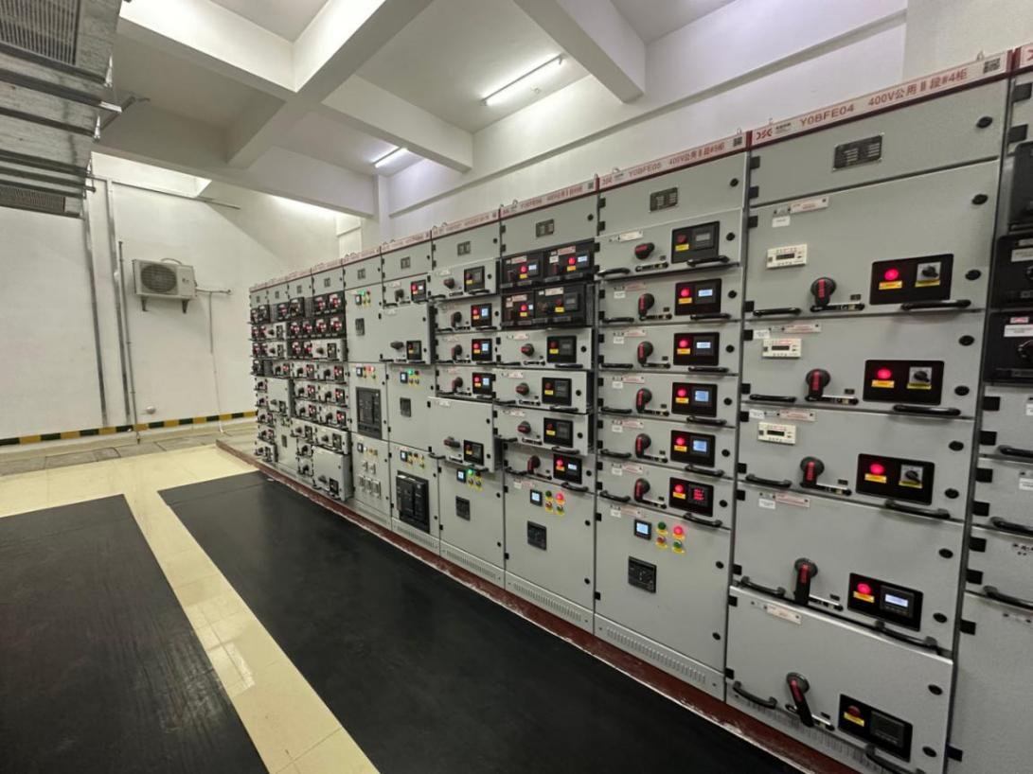
现场配电柜图片

七、施工实施技术需求
- 工期：合同签订后90个日历日内，完成全套设备进场、安装、接线、调试、联动试运行，确保设备正式投用。
- 施工前期：进场完成现场实地勘测，核对原有工频控制柜、电机、DCS 点位、电缆路径；工厂预制变频柜体，元器件预装、接线、通电预调试；
- 停电作业要求：分区域办理停电作业票，严格执行停电、验电、挂接地线、挂牌上锁安全流程，严禁带电拆装原有动力回路；
- 柜体安装：变频柜吊装就位，水平固定，柜体可靠接地；
- 线缆施工：电缆沿桥架 / 穿管敷设，线缆无划伤、扭曲；电机电缆接驳采用专用压线工具压接铜直接，多层绝缘包裹；强弱电分开布线；
- 接线标准：柜内二次线标号清晰，线号与图纸一一对应，端子紧固无松动；屏蔽线缆规范接地；
- 分阶段调试
① 空载调试：单独测试变频器、冷却风机动作逻辑，整定电机参数；
② 带载试车：单台泵组就地启停、调速测试；
③ DCS 联调：核对所有远程控制、反馈信号，校验 4-20mA 模拟量精度；
④ 72 小时连续满负荷试运行，全程记录电机电流、柜体温度、设备温升、能耗数据，无跳闸、过热、报警故障。
- 竣工收尾：施工废料、余料全部清理出厂区；整理全套竣工资料移交甲方。
- DCS编程调试：DCS程序由采购人负责编写，响应人负责协助需方调试。

八、质量管控技术要求
- 所有设备、材料进场提供合格证、出厂检测报告、质保书，甲方有权抽样核验品牌规格；
- 柜体加工尺寸、钢板厚度、喷涂颜色严格按技术参数执行，出厂前通电自检；
- 线缆端子压接、绝缘处理工艺统一标准，杜绝虚接、漏电隐患；
- 每台变频器单独完成电机参数自整定，留存整定调试记录；
- 屏蔽线缆接地、强弱电分离布线工艺全程监理，减少信号干扰；
- 施工全过程留存照片、调试记录，作为竣工验收依据。

九、安全施工技术要求
- 人员保险（★强制性）：成交人应为委派的工作人员按社保部门相关标准全员参保工伤保险，人员名单与实际进场人员完全一致;成交人应为委派的工作人员购买保额不低于100万元/人的人身意外伤害保险，且保险有效期在合同履行期以内。
- 所有高低压作业人员持有效电工特种作业证上岗；
- 高空、泵房、配电间作业佩戴安全帽、绝缘手套、防滑鞋等防护用品；
- 带电调试设置专职监护人，分区分步送电，禁止一次性全回路合闸；
- 变频柜、电机、电缆桥架、冷却风机全部可靠接地，接地电阻符合低压电气规范；
- 电缆敷设做好外层防护，避免尖锐棱角划伤电缆绝缘层；
- 动火、吊装作业提前办理作业许可，落实防火、防坠落措施。

十、竣工验收技术标准

（一）外观验收标准
- 变频柜体无变形、磕碰、漆面脱落；柜体标识、设备铭牌、线号字牌清晰完整；
- 电缆敷设整齐、绑扎规范，强弱电分层清晰，无杂乱走线。

（二）硬件设备验收标准
- 所有柜体、变频器、低压元器件、电缆规格型号、数量与技术清单完全一致；
- 冷却风机运行平稳，无异响、无异常振动，联动启停逻辑正常；
- 端子压接牢固，绝缘包裹完整，接地系统导通可靠。

（三）控制功能验收标准
- 就地模式：面板启停、频率调节、故障复位操作顺畅；
- DCS 远程模式：中控启停、4-20mA 调频响应精准，无延迟、无失控；
- 就地 / 远程切换无停机、无冲击扰动。

（四）信号反馈验收标准
运行、停机、综合故障开关量反馈准确；4-20mA 电流模拟量线性度达标，无漂移、无干扰失真。

（五）保护功能验收标准
变频器过载、过流、过压、缺相、过热、短路保护动作灵敏可靠，故障时同步上传 DCS 报警。

（六）连续运行验收标准
72 小时满负荷连续试运行，泵组、变频器、冷却风机无跳闸、无异常发热，电机温升满足国家低压电机运行规范。

（七）资料交付需求
竣工时完整移交以下资料：
- 全套变频柜电气原理图、电缆敷设竣工图、DCS 信号接线图；
- 各台变频器完整参数整定记录表；
- 所有元器件、变频器、风机原厂合格证、质保文件；
- 72 小时试运行能耗、温度、电流原始记录；
- 设备材料清单、端子接线明细表。

十一、交付与服务需求
- 包含变频柜工厂预制、材料运输、现场安装、接线、调试、DCS 联调、试运行全部人工服务；
- 项目完工后提供设备操作培训，教会甲方运维人员本地操作、远程监控、简单故障排查；
- 提供完整质保服务，质保期内免费上门维修、更换故障元器件；
- 竣工后提供长期技术支持，备品备件供应保障。

